Работа с программным обеспечением весового поста (далее – программа) начинается с того, что на моноблоке должно быть открыто окно программы: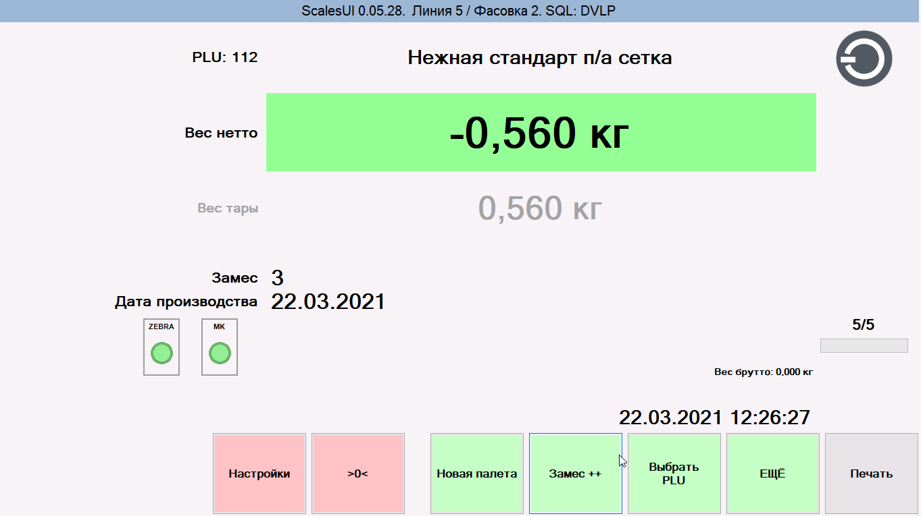

Если вместо него открыт рабочий стол Windows или любое другое приложение, необходимо позвать наладчика: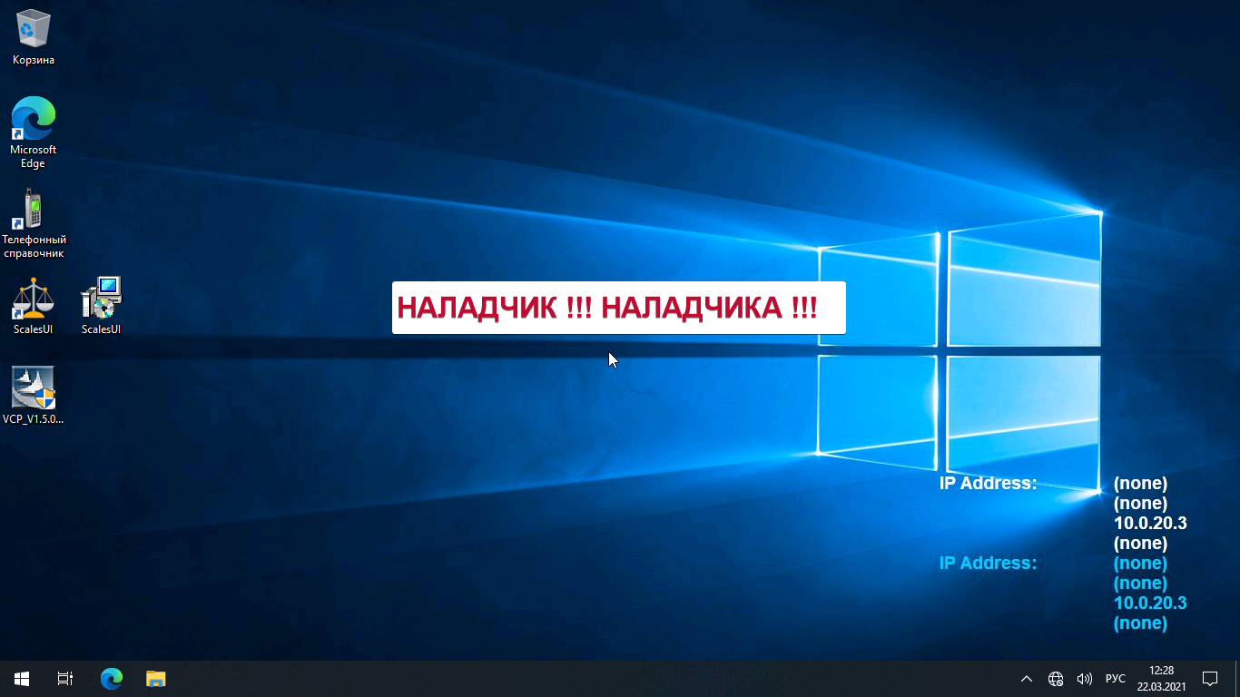

При нажатии на отмеченные ниже кнопки, выскочит окно ввода пароля – это значит, что данные разделы предназначены для системных администраторов и вход туда ограничен: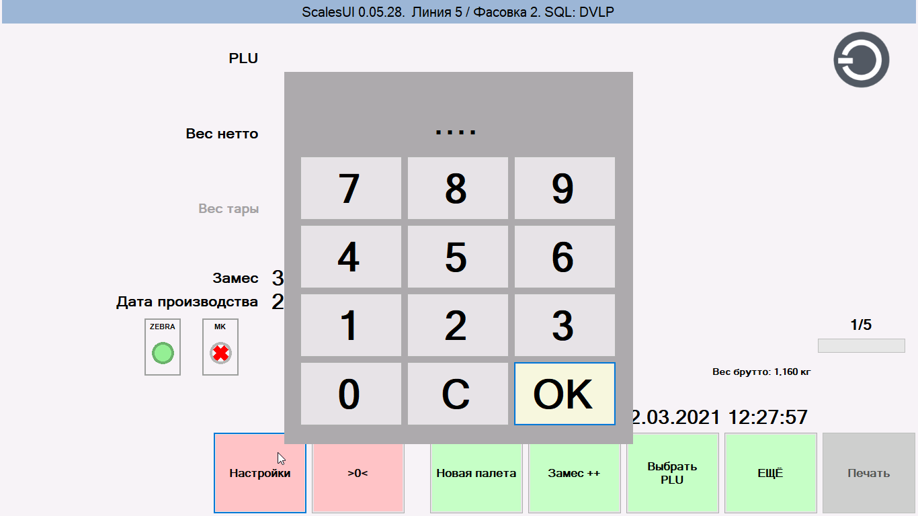

Для начала взвешивания необходимо нажать на кнопку «Выбрать PLU»: 

Если в этот момент платформа будет нагружена, то появится следующее предупреждение: 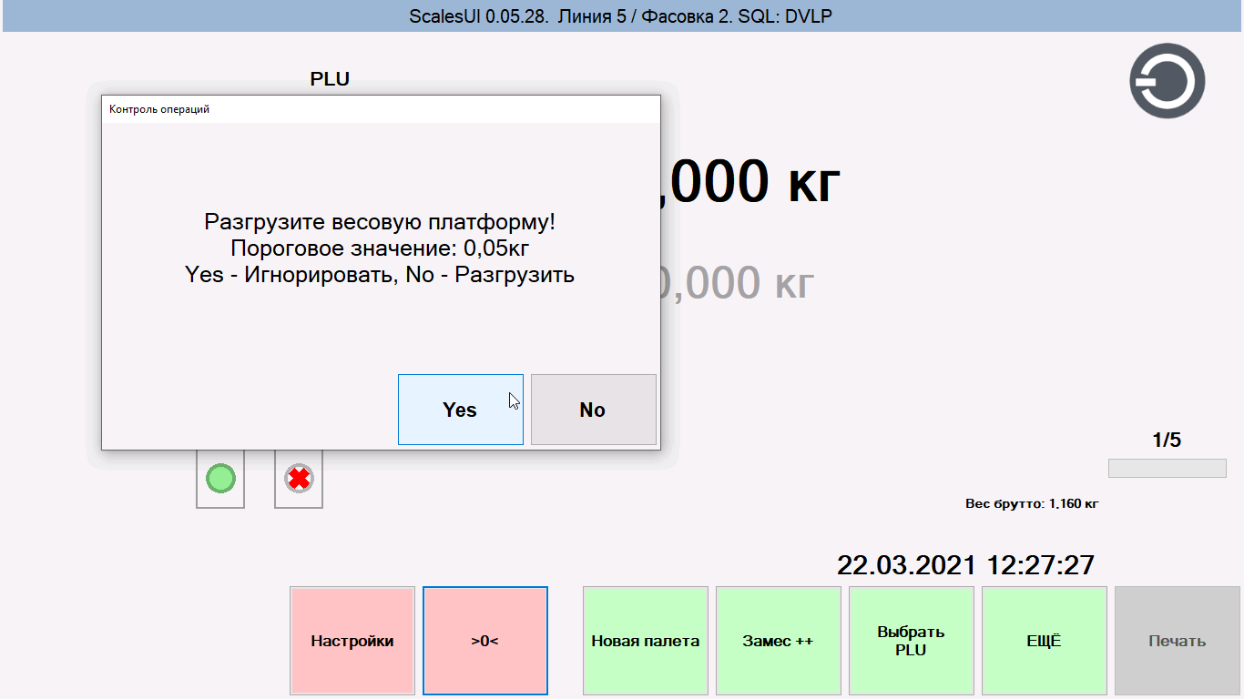

**ПЕРЕД НАЧАЛОМ РАБОТЫ НЕОБХОДИМО РАЗГРУЗИТЬ ПЛАТФОРМУ И НАЖАТЬ «YES»!!!**

Как только платформа будет разгружена, то при нажатии «Выбрать PLU» появится следующее окно:

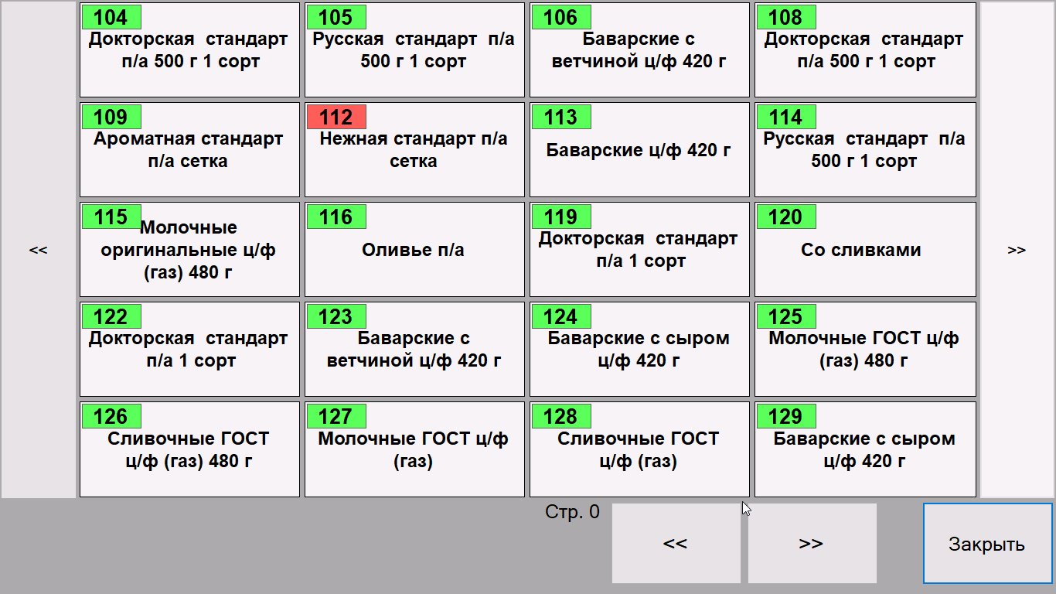

В нём необходимо выбрать взвешиваемый продукт.

После выбора продукта появится данное окно: 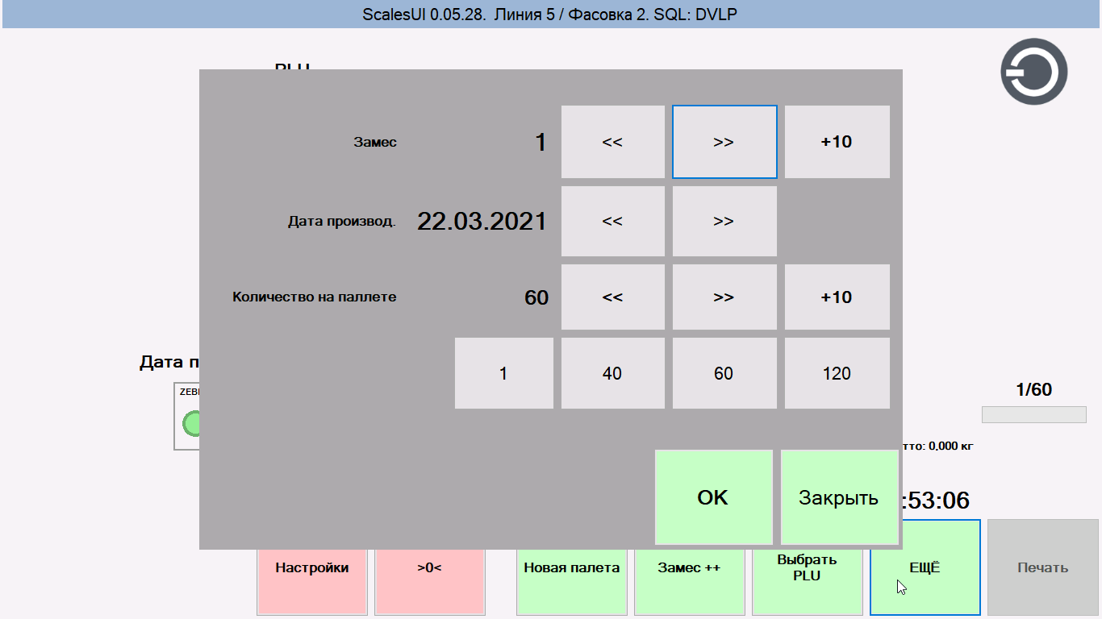

Оно позволяет задать такие параметры, как замес, дата производства, и количество коробок на палете. Интерфейс понятен интуитивно. Когда настройки будут подтверждены нажатием «ОК», программа вернется на стартовый экран: 

4

3

2

1

На нём отобразится выбранный PLU (1), вес нетто за вычетом веса тары (2), замес с датой (3), и порядковый номер этикетки, готовой к печати из общего количества (4).

Также, на этом экране после выбора PLU можно дополнительно изменить замес (1) и добавить палету (2): 

1

2

После выполнения всех этих действий, удостоверившись в корректности введённой информации, нужно **нагрузить платформу взвешиваемой позицией** и нажать на **красную кнопку, расположенную под принтером.** Это запустит процесс печати этикеток.

Если на экране выбора PLU номер выделен зелёным (1), то для печати каждой следующей этикетки необходимо нажимать кнопку.

Если номер выделен красным (2), то напечатаются все этикетки в очереди, нажимать каждый раз кнопку не надо, следующая этикетка напечатается сразу после того, как с ленты будет снята предыдущая. 

2

1